Тестирование формы регистрации  
сайта mail.ru

Выполнил:  
Патрушев Евгений Владимирович  
 ПИ 21-03

**Оглавление**

1. Регистрация c вводом всех данных в форме 3

2. Регистрация с не скрытым паролем 5

3. Использование кнопки сгенерировать надёжный пароль 7

4. Регистрация с цифрами в полях имя и фамилия 8

5. Регистрация без ввода телефона 10

6. Регистрация существующего пользователя 12

7. Регистрация без ввода фамилии 13

8. Регистрация с вводом почты кириллицей 14

9. Регистрация с использованием ненадежного пароля 15

10. Регистрация с вводом некорректной почты 16

1. Регистрация c вводом всех данных в форме

Описание: проверить возможность создания почты при введении всех данных в форме

Зайдите на сайт https://mail.ru/ и нажмите кнопку «Регистрация»

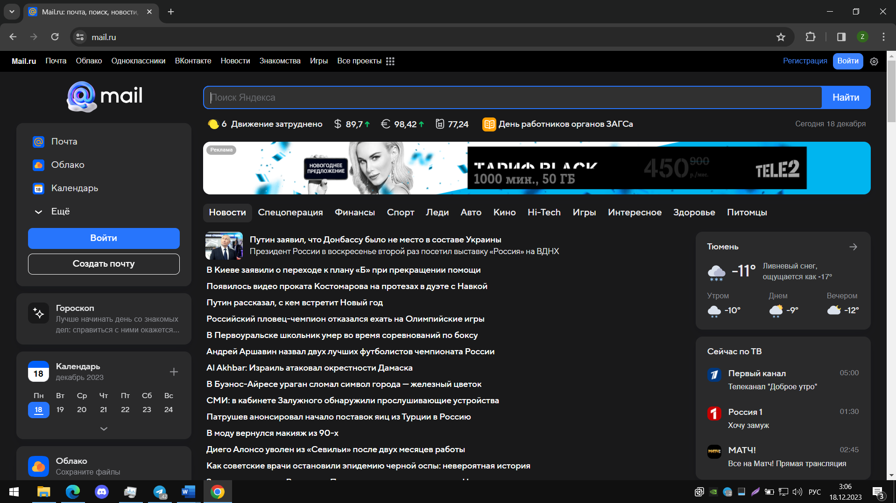Введите корректные данные во все поля и нажмите «Создать»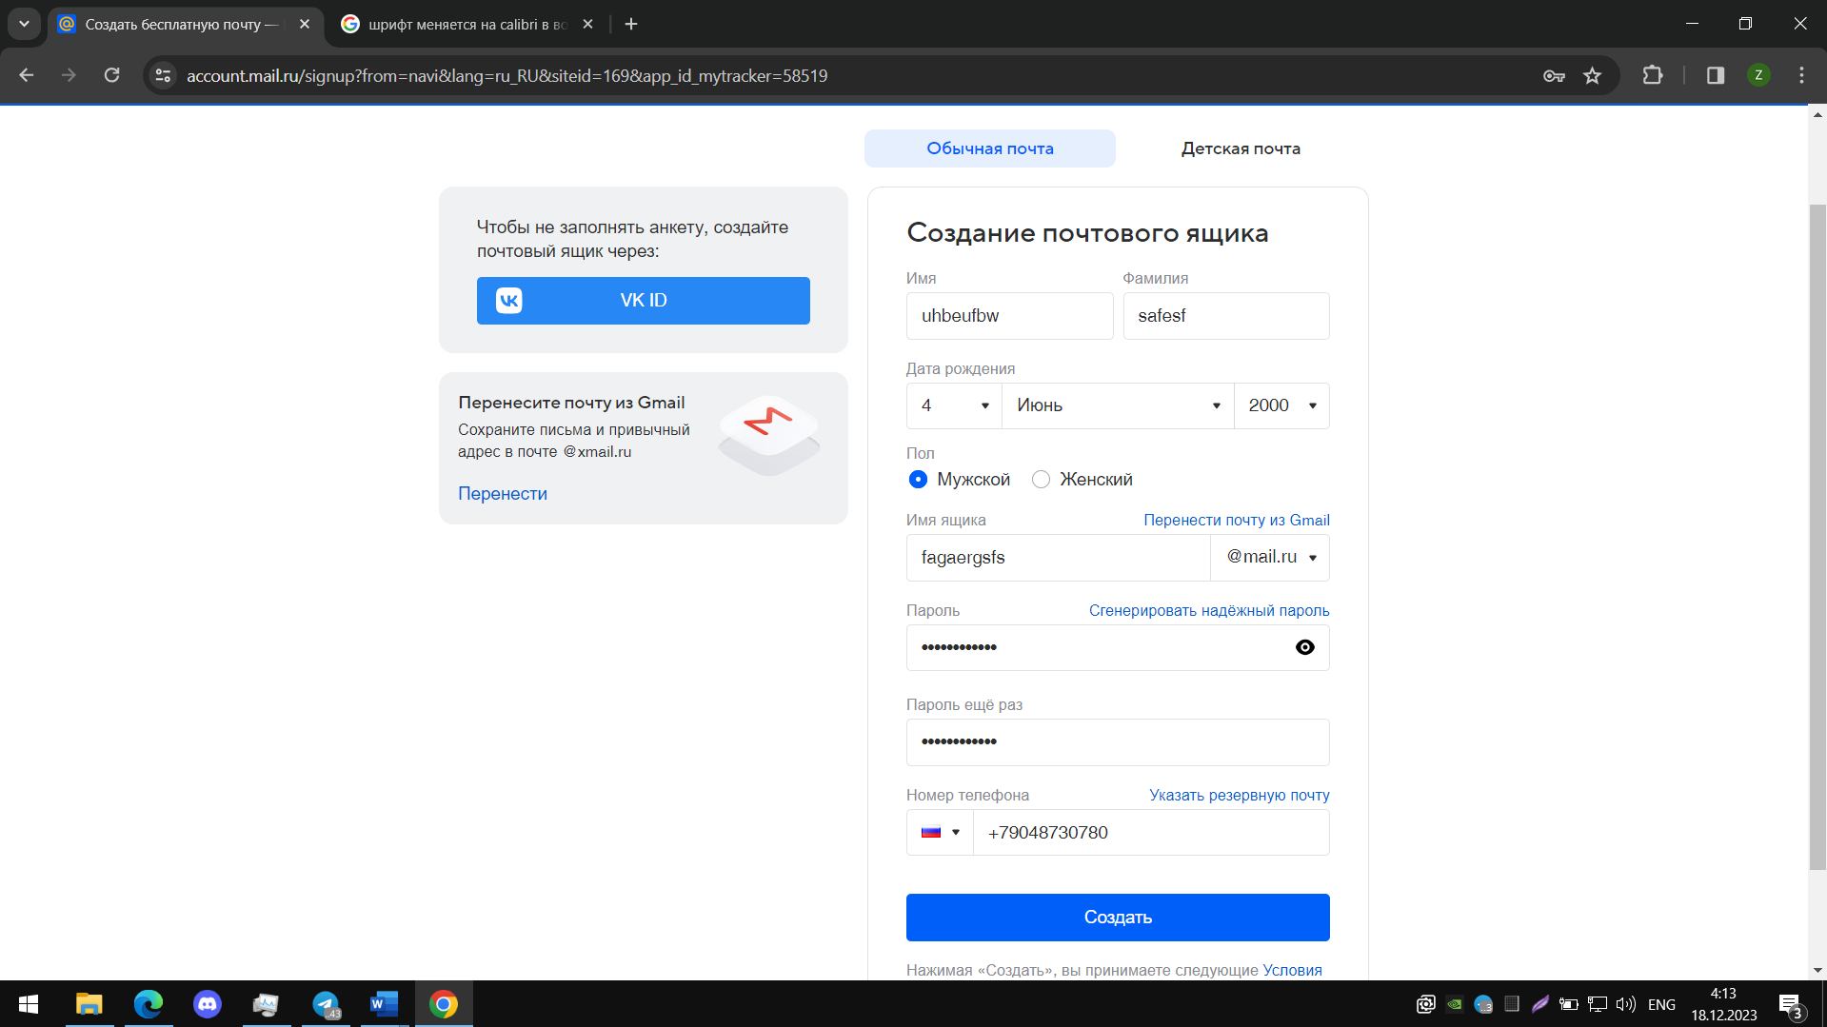Введите код из смс пришедшего на введенный номер телефона и нажмите продолжить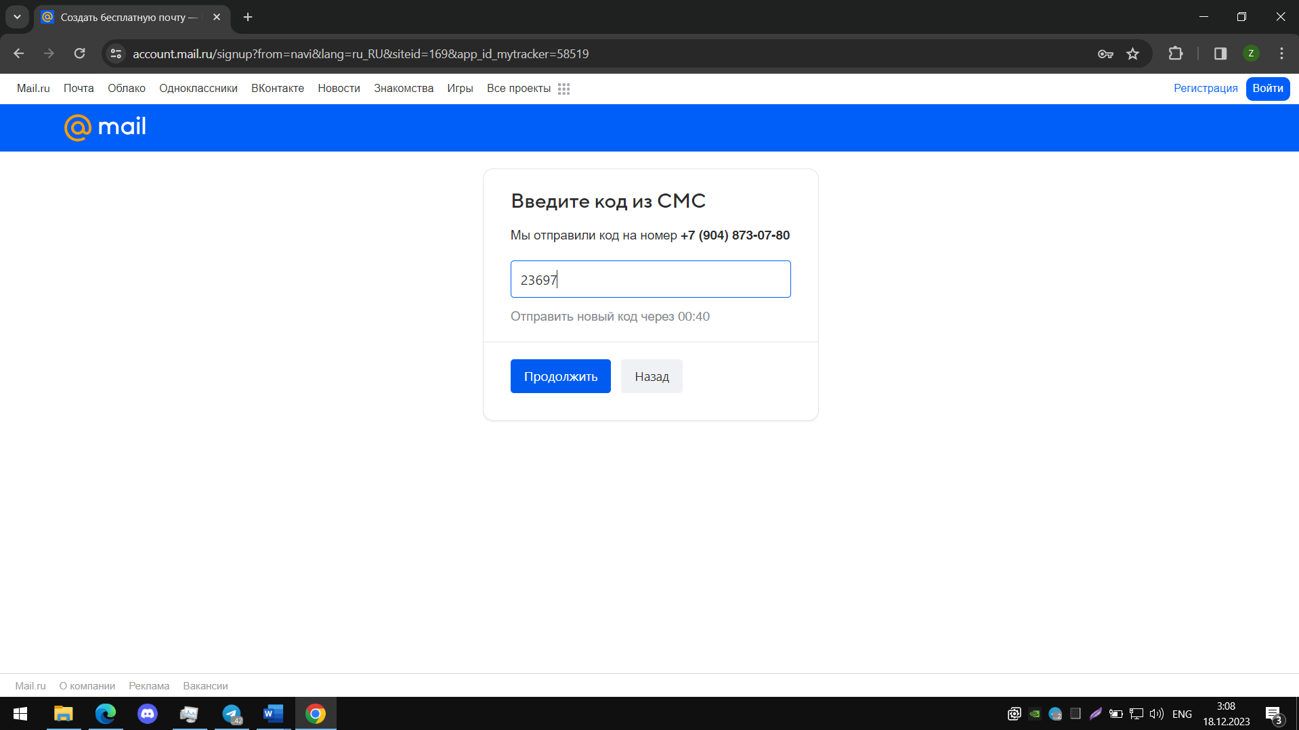Результат: почта создана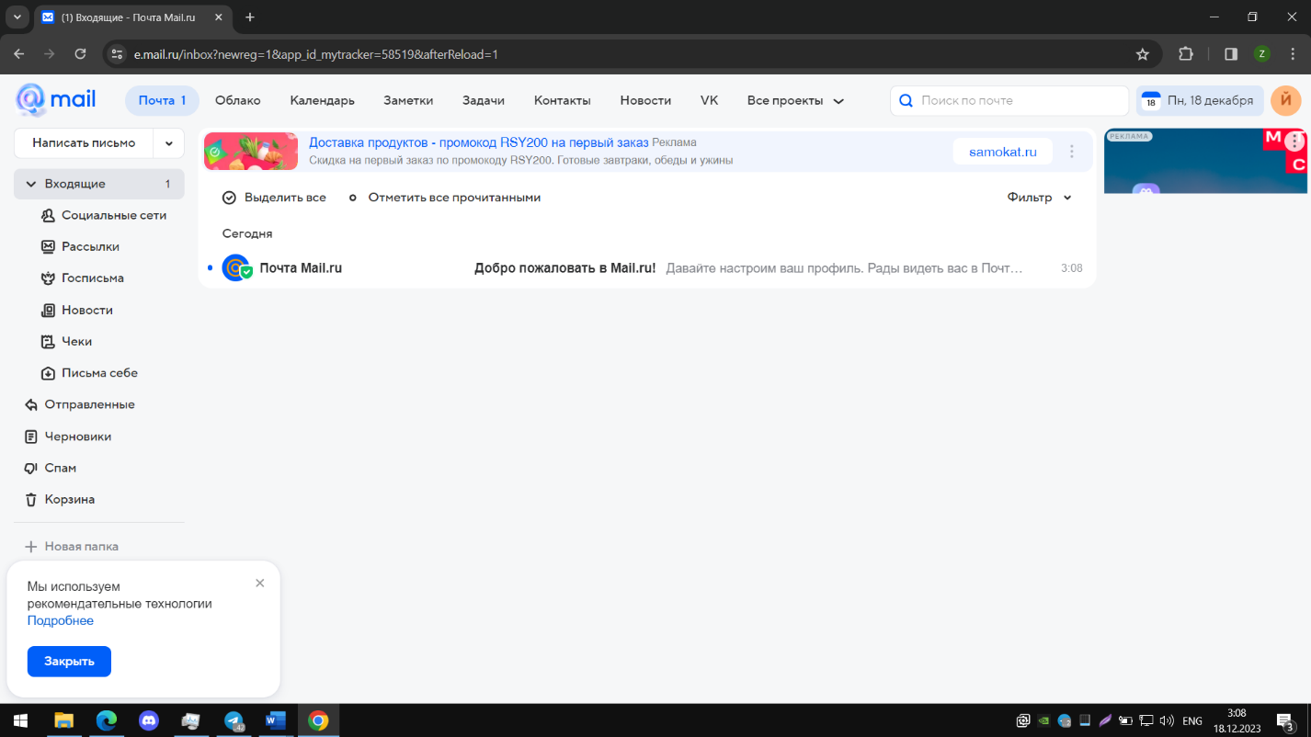

1. Регистрация с не скрытым паролем

Описание: проверить то, что поле «Пароль еще раз» не показывается если пароль не скрыт, после чего завершить регистрацию

Зайдите на сайт https://mail.ru/ и нажмите кнопку «Регистрация»

Введите корректные данные во все поля кроме пароля. Нажмите на кнопку  после чего введите пароль и нажмите «Создать» Изображение выглядит как текст, снимок экрана, программное обеспечение, Значок на компьютере

1. Использование кнопки сгенерировать надёжный пароль

Описание: проверить работу кнопки «Сгенерировать надёжный пароль»

Зайдите на сайт https://mail.ru/ и нажмите кнопку «Регистрация»

Нажмите на кнопку «Сгенерировать надёжный пароль»

Результат: надежный пароль сгенерирован

1. Регистрация с цифрами в полях имя и фамилия

Зайдите на сайт https://mail.ru/ и нажмите кнопку «Регистрация»

Введите корректные данные во все поля и нажмите «Создать»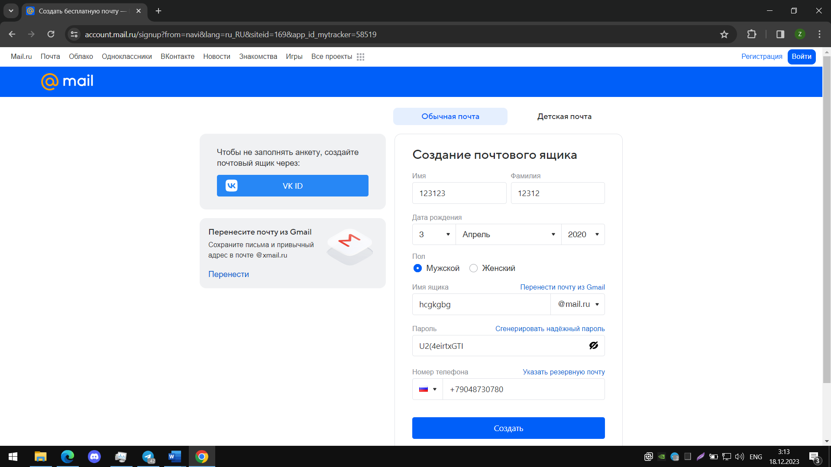

1. Регистрация без ввода телефона

Зайдите на сайт https://mail.ru/ и нажмите кнопку «Регистрация»

1. Регистрация существующего пользователя

Зайдите на сайт https://mail.ru/ и нажмите кнопку «Регистрация»

Введите корректные данные во все поля кроме поля «Имя ящика». В поле «Имя ящика» введите «sofradks» и нажмите «Создать»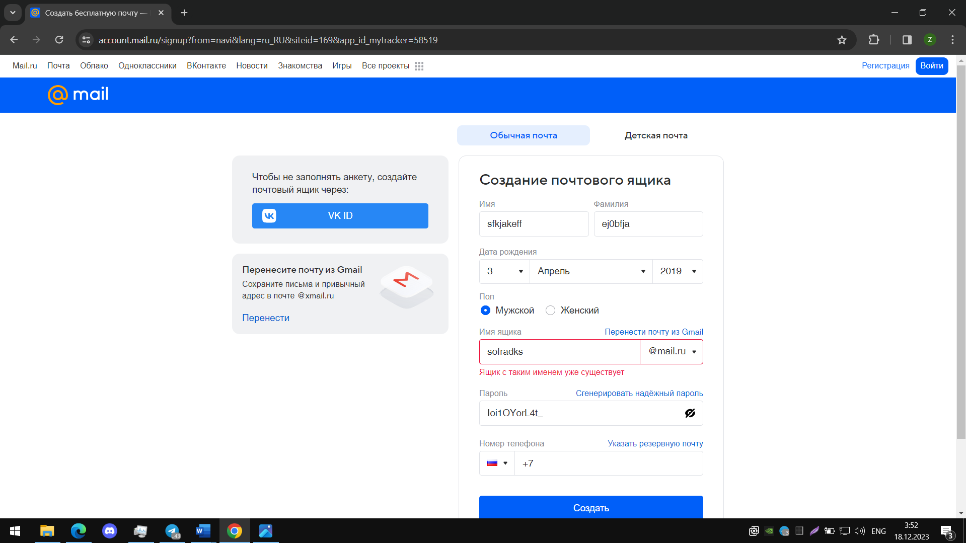Результат: регистрация не продолжается, так как адрес с таким именем уже существует

1. Регистрация без ввода фамилии

Зайдите на сайт https://mail.ru/ и нажмите кнопку «Регистрация»

Введите корректные данные во все поля кроме поля «Фамилия». Поле «Фамилия» оставьте пустым и нажмите «Создать»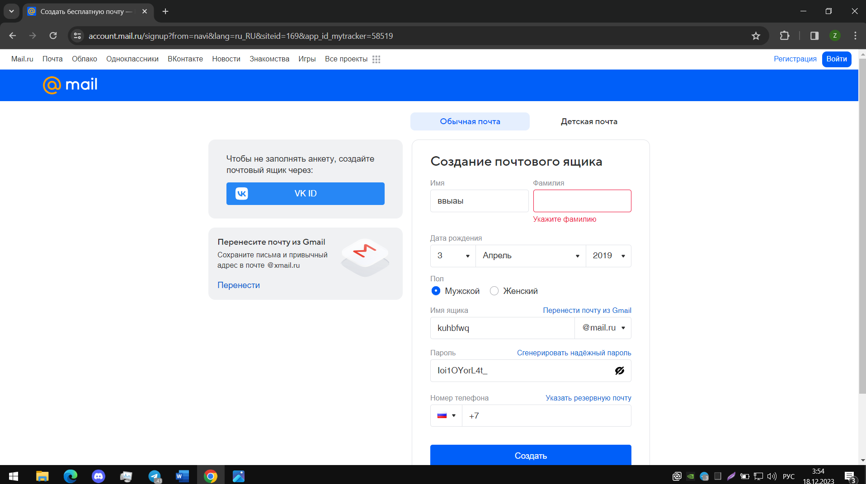 Результат: регистрация не продолжается, так как поле «Фамилия» является обязательным для заполнения полем

1. Регистрация с вводом почты кириллицей

Зайдите на сайт https://mail.ru/ и нажмите кнопку «Регистрация»

Введите корректные данные во все поля кроме поля «Имя ящика». В поле «Имя ящика» введите «слово» и нажмите «Создать»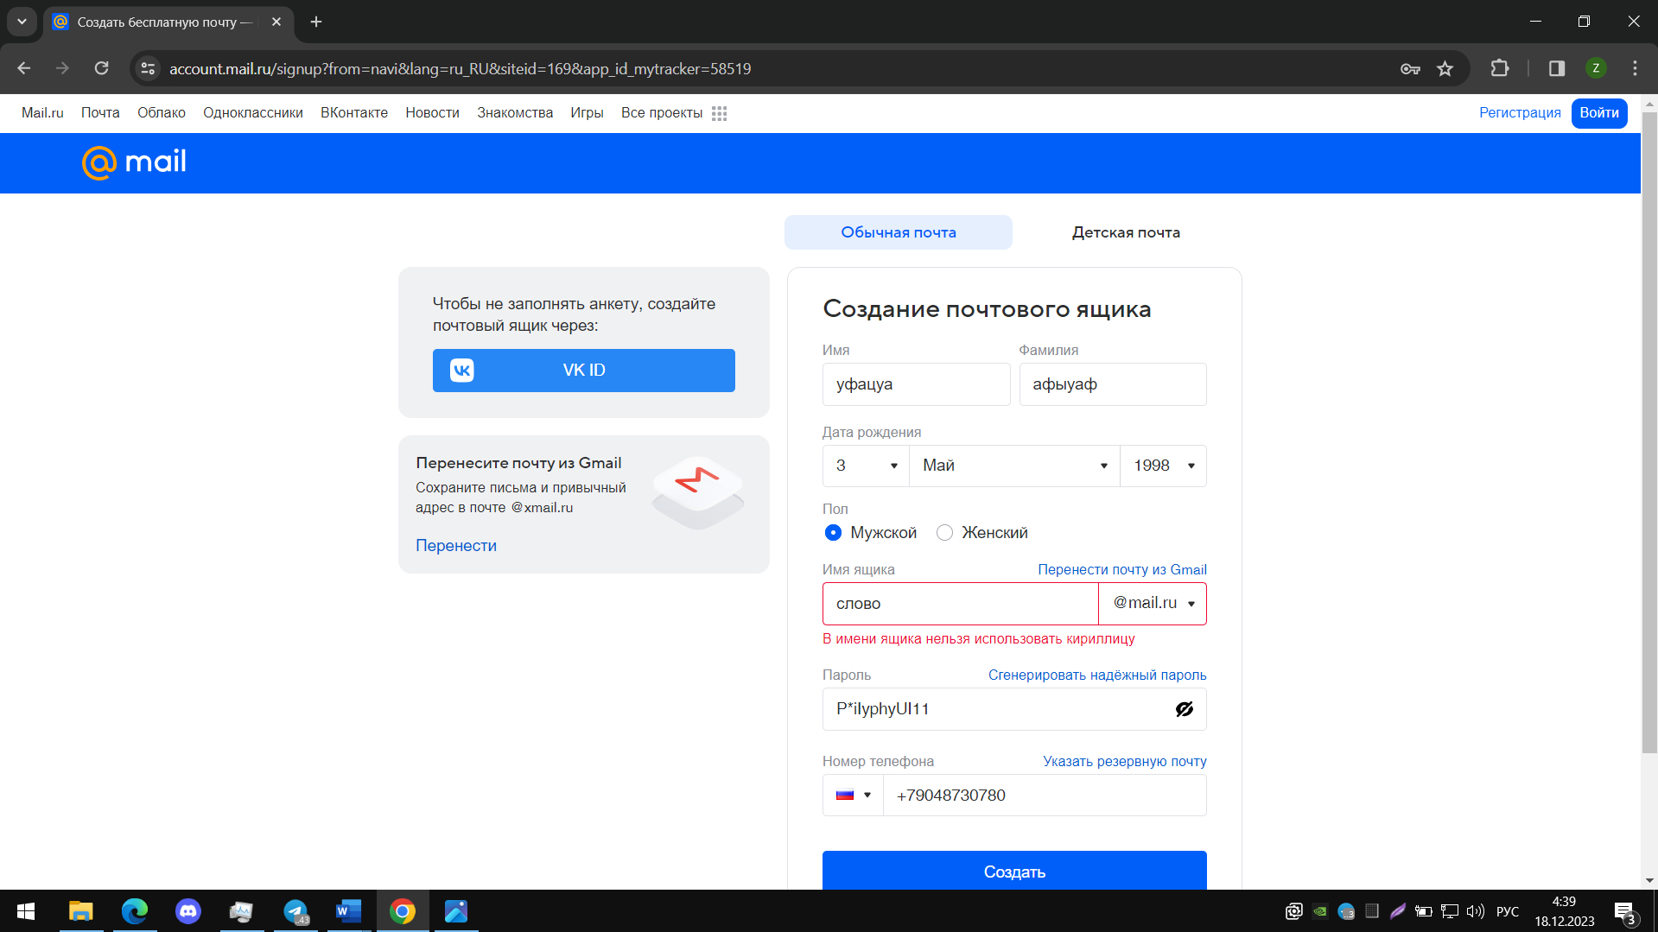 Результат: регистрация не продолжается, так как в поле «Имя ящика» нельзя использовать кириллицу

1. Регистрация с использованием ненадежного пароля

Зайдите на сайт https://mail.ru/ и нажмите кнопку «Регистрация»

Введите корректные данные во все поля кроме поля «Пароль». В поле «Пароль» введите «qwertt123» и нажмите «Создать»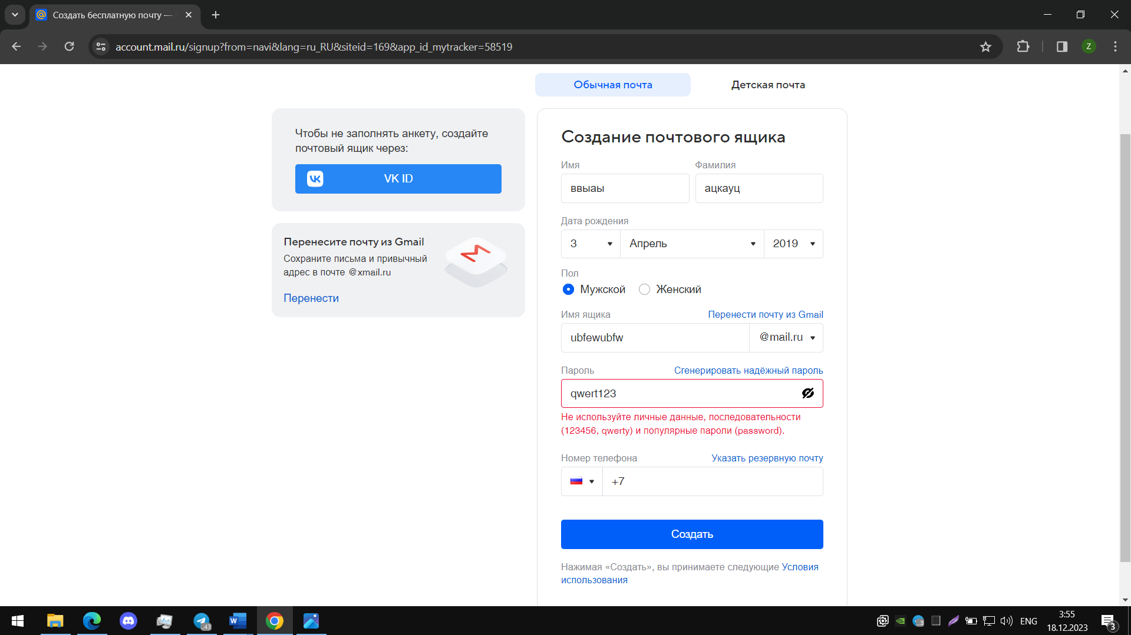 Результат: регистрация не продолжается, так как в поле «Пароль» нельзя использовать личные данные, последовательности и популярные пароли

10. Регистрация с вводом некорректной почты

Зайдите на сайт https://mail.ru/ и нажмите кнопку «Регистрация»

Введите корректные данные во все поля кроме поля «Имя ящика». В поле «Имя ящика» введите «ubfwqwd.» и нажмите «Создать»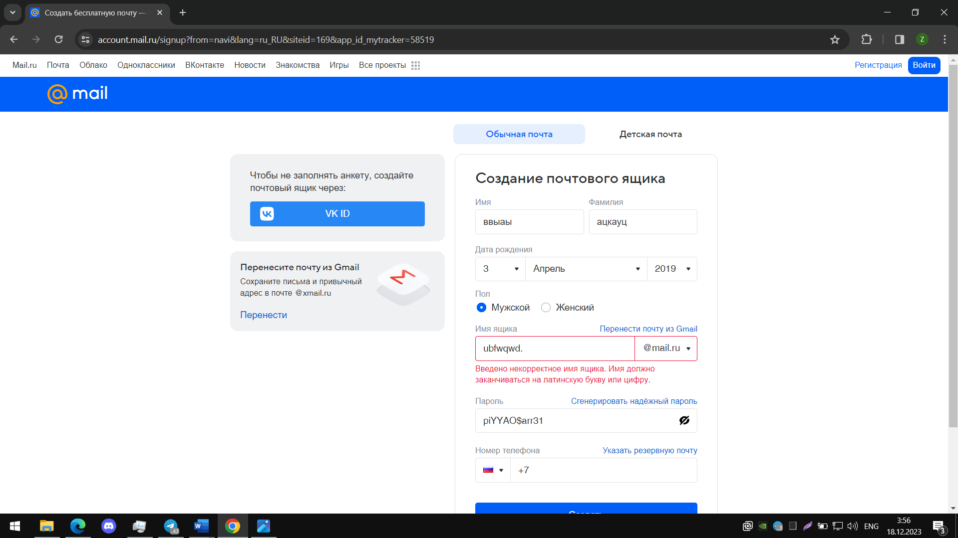 Результат: регистрация не продолжается, так как поле «Имя ящика» должно заканчиваться на букву или цифру

Предложения по улучшению

Для улучшения формы регистрации можно сделать следующее:

1. Вынести подтверждение через Captcha или по коду из СМС на основную форму, а не оставлять на отдельной
2. Указание резервной почты вынести отдельным полем, а не скрытым за кнопкой
3. После ввода кода автоматически переходить на следующую стадию регистрации (нажатие кнопки «Создать»)